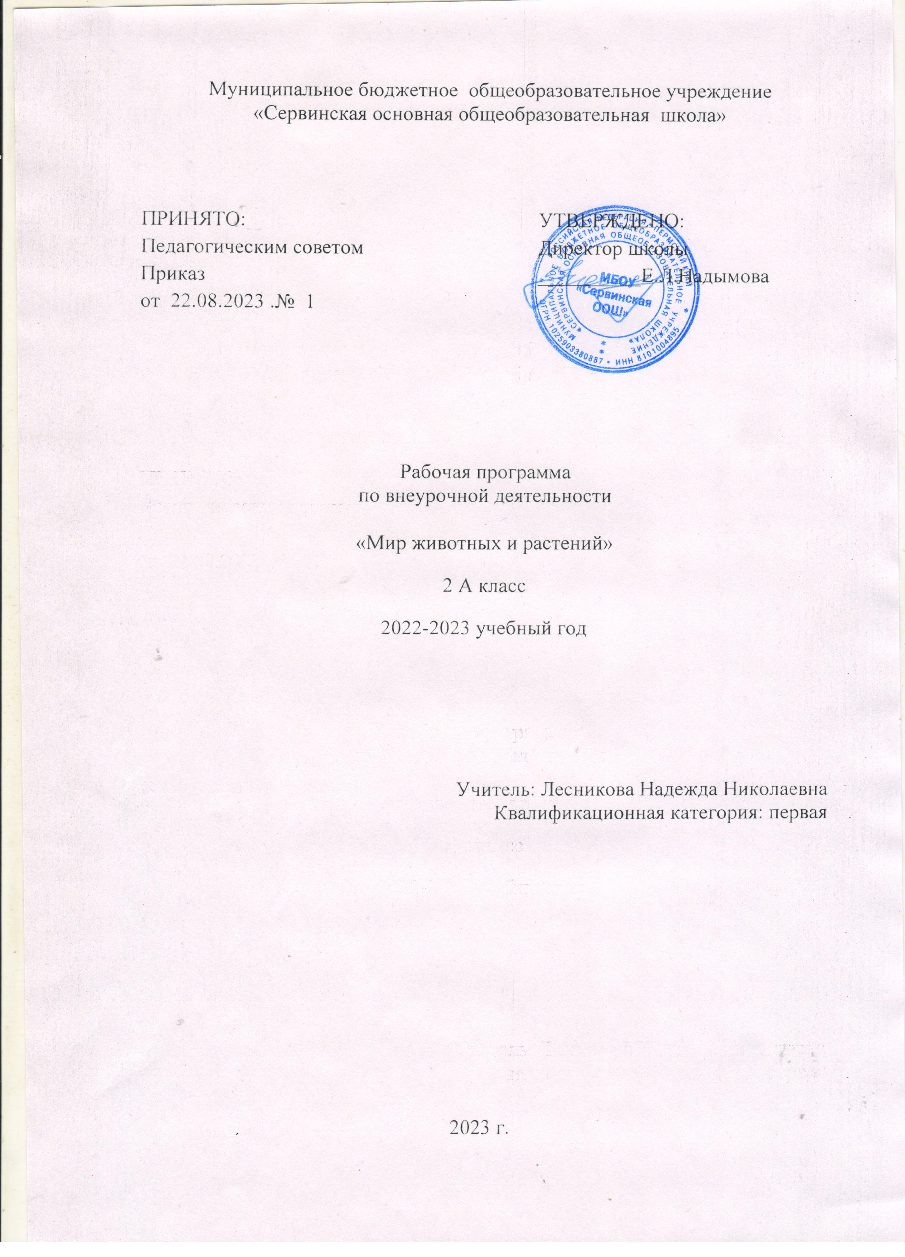

Муниципальное бюджетное общеобразовательное учреждение
«Сервинская основная общеобразовательная школа»
ПРИНЯТО:  Педагогическим советом  Приказ  от 22.08.2023 .№ 1 | УТВЕРЖДЕНО:  Директор школы __________Е.Л.Надымова

Рабочая программа
по внеурочной деятельности

«Мир животных и растений»
2 А класс
2022-2023 учебный год

Учитель: Лесникова Надежда Николаевна
Квалификационная категория: первая

2023 г.

Пояснительная записка
Нормативно-правовая и документальная основа:
- Закон Российской Федерации « Об образовании».
- Федеральный государственный образовательный стандарт начального общего образования.
- Концепция модернизации дополнительного образования детей Российской Федерации.
- Методические рекомендации по развитию дополнительного образования детей в ОУ.
- Письмо Министерства образования РФ от 2.04.2002 г. № 13-51-28/13 «О повышении воспитательного потенциала общеобразовательного процесса в ОУ.
- Методические рекомендации о расширении деятельности детских и молодежных объединений в ОУ (Письмо Минобразования России от 11.02.2000 г. № 101/28-16).

Важной проблемой современного общества и школы является повышение познавательного интереса и экологической культуры младших школьников. Поэтому начиная с младшего возраста, актуальна работа по формированию познавательной активности и экологической грамотности.
Курс «Мир животных и растений Пермского края» призван сблизить детей с природным окружением, обогатить учащихся опытом собственных наблюдений, открытий, радостного общения с миром природы, преодолеть описательность получаемых в рамках базового образования знаний, приобщить подрастающее поколение к этическим нормам и традициям отношения Человека к Природе. Курс посвящен изучению в доступной для детей форме наиболее важных проблем экологии и природоохранной деятельности.
Новизна курса заключается в том, что для расширения эколого-познавательных знаний обучающихся и формирования у них экологических компетенций в современных городских условиях, используется комплекс методов и подходов, сочетающий в себе элементы специальных экологически ориентированных, психоэмоциальных, творческих педагогических технологий и традиционных приемов обучения.
Программа строится на принципах:
- Природосообразности;
- формирования субъектно-этического отношения к природе;
- доступности и наглядности;
- последовательности и систематичности обучения и воспитания;
- учета возрастных и индивидуальных особенностей детей.
Цель программы расширение познавательного интереса младших школьников о природе Пермского края и формирование опыта экологически сообразного взаимодействия с природой.
Задачи:
- Актуализировать и расширить знания детей о сезонных изменениях в природе, о видовом разнообразии растений и животных своей местности;
- Обучать вести целенаправленные наблюдения в природе;
- Формировать основы экологических знаний и экологического мышления;
- Воспитать чувство бережного отношения к природе;
- Развивать внимание, наблюдательность, память, пространственное мышление;
- Развивать творческие способности;
- Развивать речевую культуру и коммуникативные навыки.
В программе используются такие методы как: объяснительно – иллюстративные, репродуктивные, проблемного изложения, исследовательские, практические.
Рабочая программа составлена в соответствии с требованиями Федерального государственного образовательного стандарта начального общего образования и предназначена для детских объединений постоянного состава, возрастной диапазон – 9-10 лет. Периодичность и продолжительность занятий: общее количество часов в год – 34 ( 1 час в неделю).
Тематическое планирование

№ | Разделы, темы | Кол-во часов |  | Формы занятий и виды деятельности | Формы контроля
1. | Введение | 1 |  | Лекция учителя, презентация программы. | Вводное анкетирование
2. | Географическое положение | 2 |  | Лекция, беседа, путешествие по географической карте.
3. | Исторические корни коми-пермяков | 4 |  | Заочная экскурсия, беседа | Защита проектов
4. | Геологическое строение, рельеф, полезные ископаемые | 3 |  | Заочная экскурсия, беседа
5. | Климат | 2 |  | Лекция, беседа
6. | Поверхностные и подземные воды | 2 |  | Заочная экскурсия
7. | Почвы | 4 |  | Беседа, игры | Викторина
8. | Растительность | 5 | Беседа, игры |  | Конкурс рисунков «», викторина «Узнай растение»
9. | Животный мир | 5 | Беседа, игры |  | Конкурс рисунков «», викторина.
10. | Природно-территориальные комплексы | 2 | Беседа
11. | Памятники культуры и природы | 3 | Беседа, презентация |  | Викторина
12. | Итоговое занятие | 1 | Интеллектуальная игра |  | Тестирование

Планируемые результаты изучения курса.
В результате освоения программы курса формируются следующие универсальные учебные действия, соответствующие требованиям ФГОС НОО:
Личностные результаты:
развитие интеллектуальных и творческих способностей, дающих возможность выражать своё отношение к окружающему миру природы различными средствами (художественное слово, рисунок, живопись, различные жанры декоративно-прикладного искусства др.);
воспитание ответственного отношения к природе, осознание необходимости сохранения окружающей среды;
Метапредметные результаты:
овладение элементами самостоятельной организации учебной деятельности, что включает в себя умения ставить цели и планировать деятельность.
Предметные результаты:
накопление и расширение знаний о природе: знают виды растений, виды животных, 5-10 видов животных и растений, занесенных в Красную книгу; названия водоемов Пермского края.
Виды контроля:текущий, тематический, итоговый.
В результате пройденного курса у детей должны быть развиты такие качества, как целеустремлённость, наблюдательность, настойчивость, старательность, трудолюбие, любовь к природе.
Список литературы
- С.Б. Девяткова, Р.Г. Кузьминова Занимательная география Пармы.- Кудымкар: Коми-Пермяцкое книжное издательство,1993.
- С.Б. Девяткова, Р.Г. Кузьминова География Коми-пермяцкого автономного округа. «Пермская книга»1992.
- Атлас Коми-пермяцкого автономного округа

